ACTIVIDAD INTEGRADORA

BAYDY KARIME FUENTES AMARO

TECNOLOGIA

18/04/16

INTRODUCCION

¿Qué son el sobrepeso y la obesidad?
El sobrepeso y la obesidad se definen como una acumulación anormal o excesiva de grasa que puede ser perjudicial para la salud.
El índice de masa corporal (IMC) es un indicador simple de la relación entre el peso y la talla que se utiliza frecuentemente para identificar el sobrepeso y la obesidad en los adultos. Se calcula dividiendo el peso de una persona en kilos por el cuadrado de su talla en metros (kg/m²).
La definición de la OMS es la siguiente:
- Un IMC igual o superior a 25 determina sobrepeso.
- Un IMC igual o superior a 30 determina obesidad.
El IMC proporciona la medida más útil del sobrepeso y la obesidad en la población, puesto que es la misma para ambos sexos y para los adultos de todas las edades. Sin embargo, hay que considerarla a título indicativo porque es posible que no se corresponda con el mismo nivel de grosor en diferentes personas.

DESARROLLO

Datos sobre el sobrepeso y la obesidad
A continuación se presentan algunas estimaciones mundiales recientes de la OMS.
- En 2014, más de 1900 millones de adultos de 18 o más años tenían sobrepeso, de los cuales, más de 600 millones eran obesos.
- En general, en 2014 alrededor del 13% de la población adulta mundial (un 11% de los hombres y un 15% de las mujeres) eran obesos.
- En 2014, el 39% de los adultos de 18 o más años (un 38% de los hombres y un 40% de las mujeres) tenían sobrepeso.
- La prevalencia mundial de la obesidad se ha multiplicado por más de dos entre 1980 y 2014.
En 2013, más de 42 millones de niños menores de cinco años de edad tenían sobrepeso. Si bien el sobrepeso y la obesidad tiempo atrás eran considerados un problema propio de los países de ingresos altos, actualmente ambos trastornos están aumentando en los países de ingresos bajos y medianos, en particular en los entornos urbanos. En los países en desarrollo con economías emergentes (clasificados por el Banco Mundial en países de ingresos bajos y medianos) el incremento porcentual del sobrepeso y la obesidad en los niños ha sido un 30% superior al de los países desarrollados.
En el plano mundial, el sobrepeso y la obesidad están relacionados con un mayor número de defunciones que la insuficiencia ponderal. La mayoría de la población mundial vive en países donde el sobrepeso y la obesidad se cobran más vidas que la insuficiencia ponderal (estos países incluyen a todos los de ingresos altos y la mayoría de los de ingresos medianos).

¿Qué causa el sobrepeso y la obesidad?
La causa fundamental del sobrepeso y la obesidad es un desequilibrio energético entre calorías consumidas y gastadas. En el mundo, se ha producido:
- un aumento en la ingesta de alimentos hipercalóricos que son ricos en grasa, sal y azúcares pero pobres en vitaminas, minerales y otros micronutrientes, y
- un descenso en la actividad física como resultado de la naturaleza cada vez más sedentaria de muchas formas de trabajo, de los nuevos modos de desplazamiento y de una creciente urbanización.
A menudo los cambios en los hábitos de alimentación y actividad física son consecuencia de cambios ambientales y sociales asociados al desarrollo y de la falta de políticas de apoyo en sectores como la salud; agricultura; transporte; planeamiento urbano; medio ambiente; procesamiento, distribución y comercialización de alimentos, y educación.

CONCLUSION

¿Cómo pueden reducirse el sobrepeso y la obesidad?
El sobrepeso y la obesidad, así como sus enfermedades no transmisibles asociadas, son en gran parte prevenibles. Para apoyar a las personas en el proceso de realizar elecciones, de modo que la opción más sencilla sea la más saludable en materia de alimentos y actividad física periódica, y en consecuencia prevenir la obesidad, son fundamentales unas comunidades y unos entornos favorables.

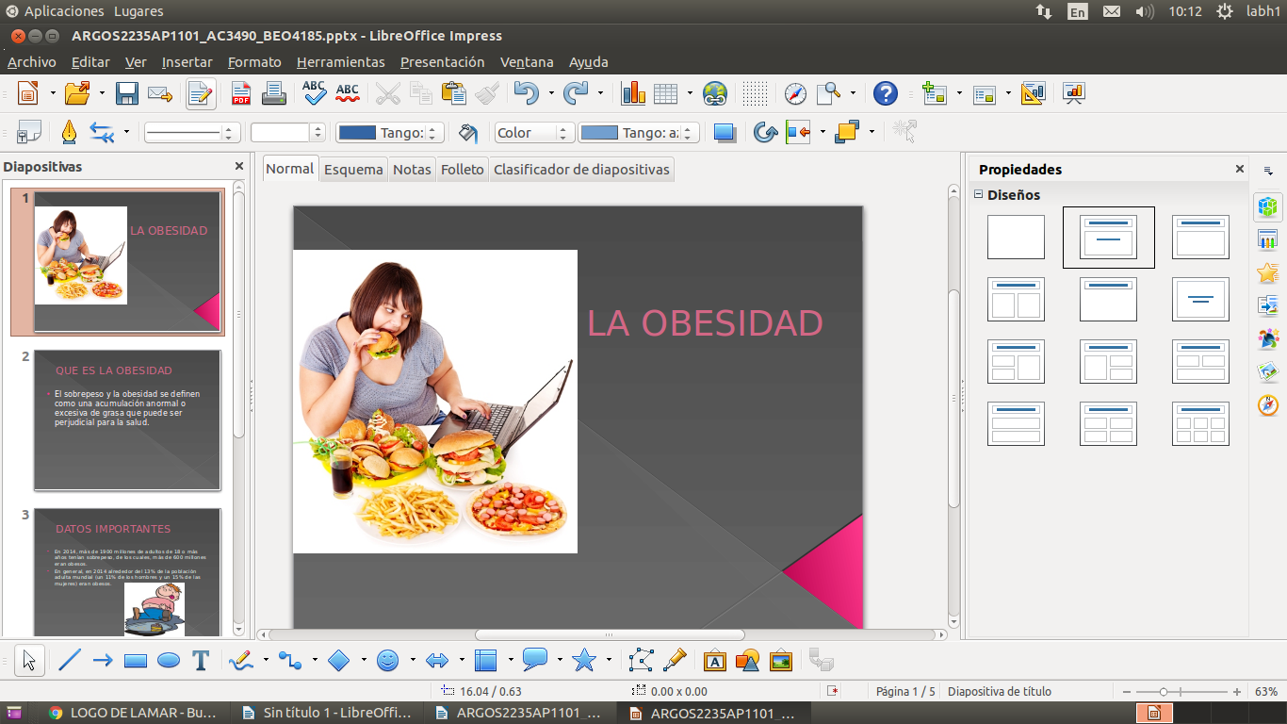

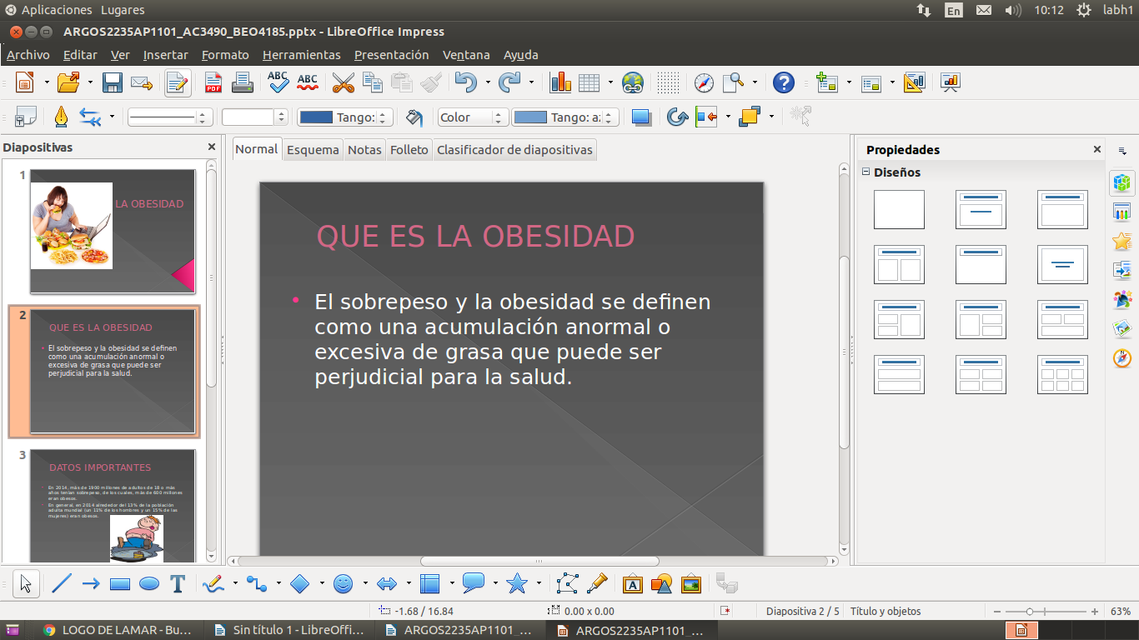

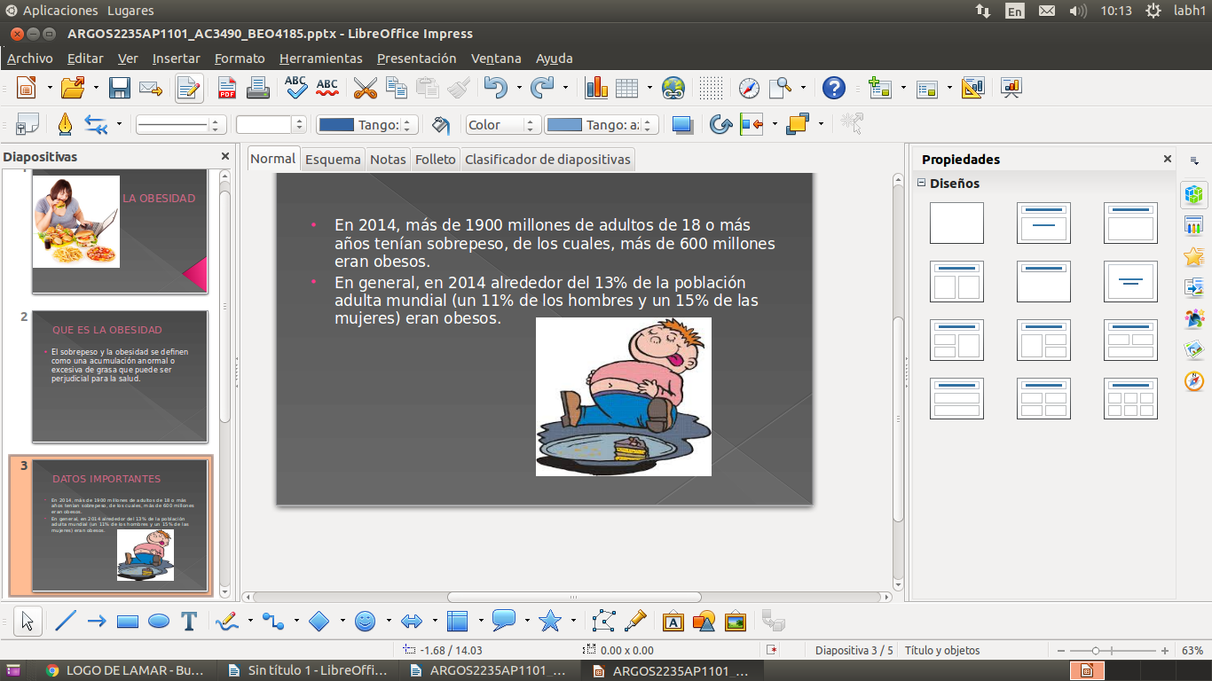

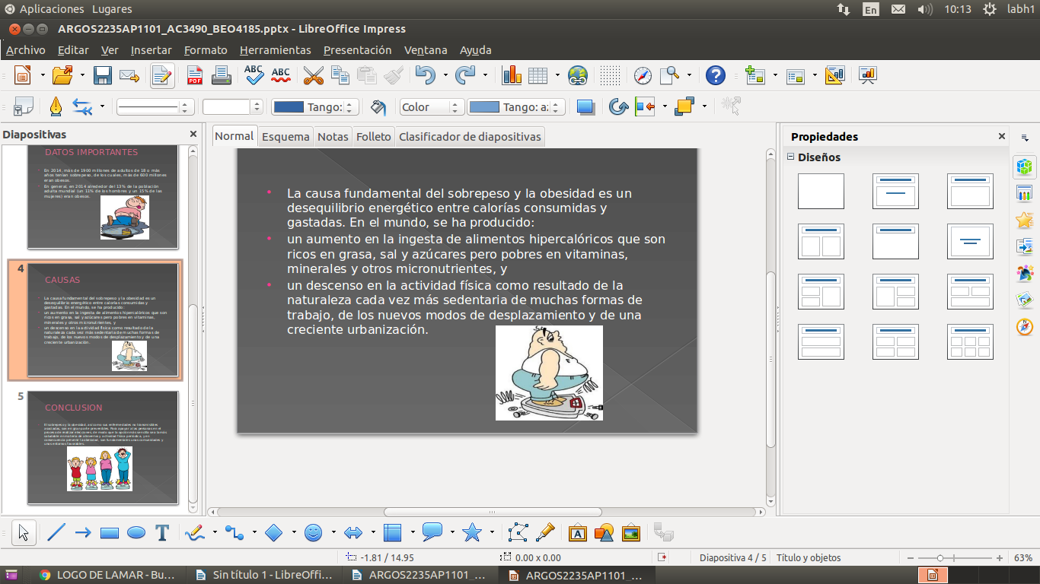

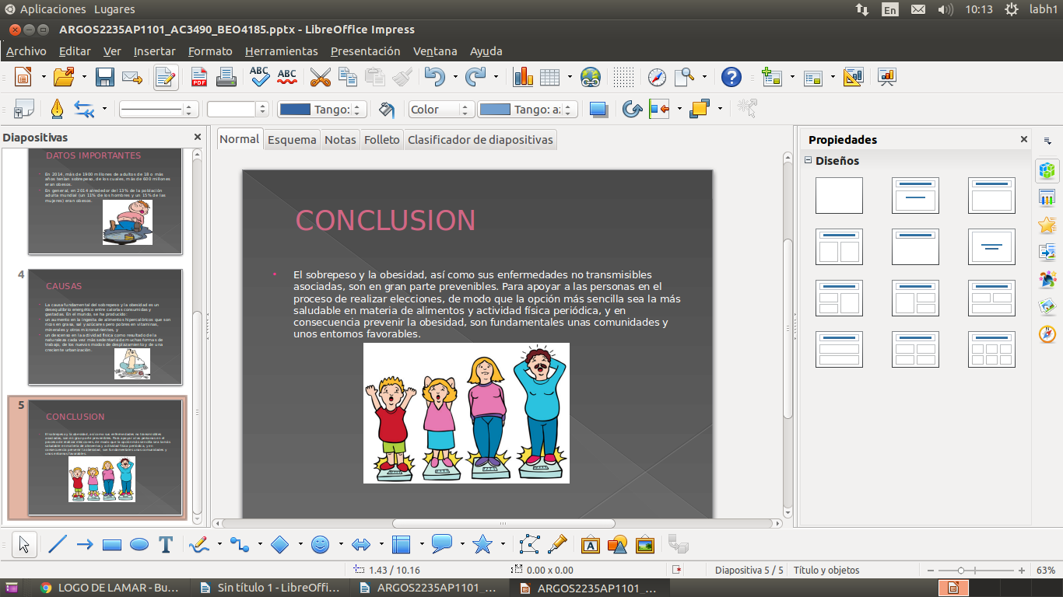

ACT 3

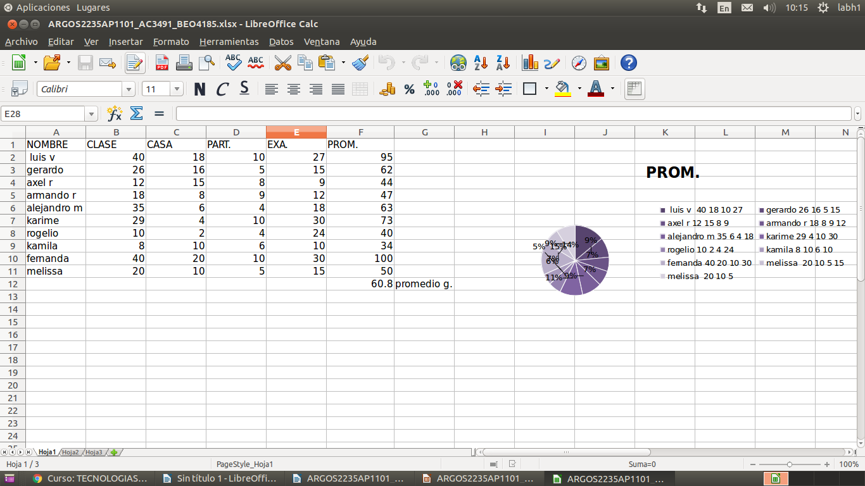

ACT 4

QUE ES UNA TERMINAL

Es un programa que funciona mediante comandos. Administran el uso de la interfaz lineal de las computadoras.

EXPLICA LOS COMANDOS

ARP: Mantiene en cache la correspondencia entre las direcciones IP y las direcciones físicas del adaptador o tarjeta de red. Es utilizado en tareas de redes para optimizar el rendimiento de las conexiónes y para solucionar conflictos.
ASSOC Muestra o modifica las asociaciones de las extensiones de archivos, o sea la acción que Windows debe realizar de acuerdo a la extensión que posea el archivo.
ATEl comando AT programa la ejecución de comandos y programas en un equipo a una hora y fecha especificadas. El servicio de programación debe estar en ejecución para utilizar el comando AT.
ATTRIB Muestra o cambia los atributos de un archivo. En Windows se le asigna a cada archivo, de acuerdo a la función o al objetivo que van a desempeñar en el equipo un atributo, ya sea de archivo oculto, de sistema, solo lectura, etc. Con el comando ATTRIB es posible saber los establecidos en un archivo determinado y retirárselo o asignarle otro.
AUDITPOL Es usado para mostrar o cambiar configuraciones de permisos
BITSADMINEs usado para crear, administrar y monitorear tareas de descargas y subidas de archivos.
BREAKEstablece o elimina la comprobación extendida de Ctrl+C en la consola.
BCDBOOTHerramienta de reparación y creación de archivos de arranque BCD. La herramienta de línea de comandos bcdboot.exe se usa para copiar archivos de arranque imprescindibles a la partición del sistema y para crear un nuevo almacén de BCD en el sistema.
BCDEDIT Editor de la base de datos de la configuración de arranque (BCD) del equipo.
Podemos usarlo para establecer el orden de los sistemas operativos, su nombre en el menú de arranque, usar sistemas en discos virtuales, habilitar o deshabilitar efectos, etc.
BOOTCFGEsta herramienta de la línea de comandos se puede usar para configurar, consultar, cambiar o eliminar la configuración de la entrada de arranque en el archivo BOOT.INI en sistemas operativos anteriores a Windows Vista.
CACLSMuestra o modifica las listas de control de acceso (ACLs) de archivos.
CALLLlama un segundo batch desde uno en ejecucion.
CDMuestra el nombre o cambia al directorio actual
CHCPMuestra o establece el número de página de códigos activa.
CHDIRMuestra el nombre o cambia al directorio actual, igual que CD
CHKDSKChequea, comprueba y repara errores de disco.
CHKNTFSMuestra o modifica la comprobación del disco de sistema antes de iniciar Windows
CHOICEEsta herramienta permite que los usuarios seleccionen un elemento de una lista de opciones y devuelve el índice de la opción seleccionada.
CIPHERMuestra o altera el cifrado de directorios archivos en particiones NTFS.
CLEANMGRLibera espacio en disco, permite guardar en memoria tus opciones.
CLIPRedirecciona el resultado de las herramientas de la línea de comandos al Portapapeles de Windows. Esta salida de texto se puede pegar en otros programas.
CLSBorra y aclara los simbolos o texto en la pantalla.
CMDInicia una nueva instancia de la consola
CMDKEYCrea, presenta y elimina nombres de usuario y contraseñas almacenados.
COLOREstablece los colores de primer plano y fondo de la consola
COMPCompara el contenido de dos archivos o un conjunto de archivos.
COMPACTMuestra o cambia el estado de compresión de archivos en particiones NTFS.
CONVERTConvierte volúmenes FAT a volúmenes NTFS. No puede convertir la unidad actual.
COPYCopia uno o más archivos en otra ubicación
CSCRIPTPermite ejecutar en la consola archivos VBS conteniendo scripts escritos en lenguaje VBScript. También puede utilizarse en archivos batch con la opción //B, con lo que se evitarán los mensajes de error y avisos de secuencias de comandos
DATEMuestra o establece la fecha.
DELElimina uno o más archivos.
DEFRAGLocaliza y consolida archivos fragmentados en volúmenes locales para mejorar el rendimiento del sistema.
DIRMuestra una lista de archivos y subdirectorios en un directorio.
DISMOfrece información, instala, desinstala, configura y actualiza características adicionales y paquetes de imágenes de Windows.
Por ejemplo, para mostrar las características instaladas de Windows que se pueden desinstalar usa:
DISM.exe /Online /English /Get-Features /Format:Table
DISKCOMPCompara el contenido de dos disquetes.
DISKCOPYCopia el contenido de un disquete en otro.
DISKPARTMuestra o configura las propiedades de partición de disco.
DOSKEYEdita líneas de comando, memoriza comandos de Windows y crea macros.
DRIVERQUERYMuestra el estado y las propiedades actuales del controlador de dispositivo.
ECHOMuestra mensajes, o activa y desactiva el eco
ENDLOCALTermina la búsqueda de variables de entorno del archivo por lotes
ERASEElimina uno o más archivos, igual que DEL
EXPANDExpande uno o varios archivos comprimidos
EXITSale del programa CMD.EXE (interfaz de comandos)
FCCompara dos archivos o conjunto de archivos y muestra las diferencias entre ellos
FINDBusca una cadena de texto en uno o más archivos.
FINDSTRBusca cadenas de texto en archivos.
FOREjecuta un comando de forma simultánea en varios archivos, permite reducir la cantidad de código necesario en varias tareas. Es uno de los comandos que ofrece mayores beneficios prácticos.
FORFILESComando de uso algo similar a FOR, selecciona uno o varios archivos y ejecuta un comando en cada uno de ellos. Permite multitud de opciones útiles poco explotadas.
FORMATPermite darle diferentes formatos a discos duros u otros dispositivos para usarlo con Windows
FSUTILMuestra o configura las propiedades de sistema de archivos. Posee varios subcomandos para la administración efectiva del sistema de archivos y volúmenes.
FTYPEMuestra o modifica los tipos de archivo usados en una asociación de extensión de archivo
GETMACMuestra la MAC Address o dirección física del adaptador de red de existir uno en el equipo.
GOTODirecciona el intérprete de comandos de Windows a una línea en un archivo batch.
GPRESULTMuestra información de directivas de grupo por equipo o usuario
GPUPDATEActualiza los cambios hechos en el Editor de directivas de grupo local.
Permite que se active cualquiera de las directivas establecidas ya sea inmediatamente, al reiniciar o al iniciar sesión.
Para lograr que se activen inmediatamente usa: GPUPDATE /force

